Дума Шегарского района
Томской области

РЕШЕНИЕ

с. Мельниково
26.10.2021г. № 133

О принятии к сведению информации «О деятельности физкультурно – спортивного центра им. С.А. Белова» за девять месяцев 2021 года

Рассмотрев и обсудив представленную информацию «О деятельности физкультурно – спортивного центра им. С.А. Белова» за девять месяцев 2021 года,

ДУМА ШЕГАРСКОГО РАЙОНА РЕШИЛА:

Принять к сведению информацию «О деятельности физкультурно – спортивного центра им. С.А. Белова» за девять месяцев 2021 года.

Председатель Думы Шегарского района Л.И. Нистерюк

Информация
о деятельности физкультурно-спортивного комплекса им. С.А. Белова
за девять месяцев

Физкультурно-спортивный комплекс имени С.А.Белова построен в 2020 году в рамках государственной программы «Комплексное развитие сельских территорий».
Общая площадь здания составляет 1919,2 квадратных метров и включает в себя следующие помещения: спортивный универсальный зал (для баскетбола, мини-футбола, волейбола), борцовский зал, методический кабинет, кабинет врача, тренерская, душевые, раздевалки, гардеробная, комната персонала, пост охраны. Кроме того имеется прилегающая территория с прогулочными дорожками, скамейками, озеленением и освещением.
С введением спортивного комплекса в эксплуатацию, с 2021 года создано новое юридическое лицо – муниципальное казенное учреждение «Физкультурно-спортивный центр Шегарского района», руководителем которого является Новокшенов Василий Викторович. Учреждение осуществляет свою деятельность в сфере физической культуры и спорта.
Благодаря открытию спортивного комплекса увеличилась посещаемость в спортивных секциях, кроме того разгрузились школьные спортзалы по занятиям и тренировочным процессам. Зал посещают дети, занимающиеся в спортивной школе, также взрослые и дети, которые занимаются у инструкторов по спорту.
Учреждение является некоммерческой организацией и не ставит извлечение прибыли основной целью своей деятельности.

Основным предметом деятельности учреждения является реализация полномочий органов местного самоуправления Шегарского района в сфере организации развития физической культуры и массового спорта, проведения физкультурно-оздоровительных и спортивных мероприятий различного уровня.
Основными целями учреждения являются развитие физической культуры и массового спорта в муниципальном образовании «Шегарский район».
Для достижения целей, учреждение осуществляет следующие основные виды деятельности:
-создание необходимых условий для занятий спортом, а также полноценного отдыха и оздоровления населения средствами физической культуры;
-деятельность по популяризации физической культуры и спорта;
-организация и проведение спортивных массовых мероприятий, соревнований, спартакиад различного уровня на открытом воздухе или в закрытом помещении;
-организация участия в физкультурных мероприятиях и спортивных мероприятиях различного уровня;
-организации досуга и проведение массовых мероприятий для жителей Шегарского района;
-проведение занятий в группах общей физической подготовки и оздоровительной физической культуры;
-проведение занятий в группах по дополнительным общеобразовательным программам и программам спортивной подготовки по видам спорта;
-проведение тестирования по выполнению видов испытаний (тестов), нормативов, требований к оценке уровня знаний и умений в области физической культуры и спорта;
-присвоение «первого юношеского спортивного разряда», «второго юношеского спортивного разряда», «третьего юношеского спортивного разряда»;
-организация и проведение тренировочных сборов;
-проведение занятий с людьми с ограниченными возможностями здоровья;
-организация и проведение конференций, семинаров и других мероприятий и семинаров в области физической культуры и спорта для граждан и организаций;
-оказание консультативной, методической помощи гражданам и организациям;
-предоставление спортивных сооружений;
-осуществление информационного обеспечения освещения в средствах массовой информации достижений в сфере физической культуры и спорта;
осуществляет функции распорядителя и получателя средств районного бюджета, предусмотренных на содержание Учреждения и реализацию возложенных на него функций;
Учреждение вправе осуществлять следующие виды деятельности, в т.ч. приносящие доход, не относящиеся к основным видам деятельности Учреждения, лишь постольку, поскольку это служит достижению целей, ради которых оно создано:
-предоставление спортивного зала, стадиона, теннисного корта на платной основе для занятий физической культурой и спортом;
-обучение в платных кружках, студиях, на курсах;
-предоставление проката спортивного инвентаря и оборудования для проведения досуга и отдыха;
-услуги размещения на базе зданий, строений и сооружений культурно-спортивного назначения, находящегося в оперативном управлении.

В муниципальном казенном учреждении «Физкультурно-спортивный центр Шегарского района» предусмотрено штатным расписанием и по факту занятых ставок 15, из них 4 ставки специалистов (директор, заместитель по АХЧ, специалист по спорту, администратор) и 7 ставок рабочих (уборщик служебных помещений, вахтер, рабочий), 4 инструктора по спорту.

Взаимодействие муниципальных органов управления физической культурой и спортом с другими организациями по вопросам физической культуры и спорта.
№ п/п | Вид организации (учреждения образования, здравоохранения, предприятия и т.д.) | Наименование организации | Основания для взаимодействия | Мероприятия, проводимые в рамках взаимодействия, либо рассматриваемые вопросы (в рамках взаимодействия)
 | Здравоохранения | ОГАУЗ «Шегарская районная больница» | Организация и оказание медицинской помощи занимающимся физической культурой и спортом | -региональный турнир по борьбе самбо посвященный памяти Кавалера ордена Мужества Дмитрия Данько, -открытое Первенство Томской области по киокусинкай,  -юный гиревик.
 | Министерство внутренних дел | ОМВД России по Шегарскому району | Для обеспечения общественного порядка и общественной безопасности при проведении официальных спортивных соревнований | Соревнования по спортивному ориентированию; велопробеги, акции Кросс нации, Лыжня России и др.
 | Областное государственное автономное учреждение | «Дом-интернат для престарелых и инвалидов «Лесная дача» |  | Декада инвалидов, Преодолей себя
 | Областное государственное автономное учреждение | «Шегарский психоневрологический интернат «ЗАБОТА» |  | Декада инвалидов, Преодолей себя

Организация физкультурно-массовой и спортивной работы

На базе Физкультурно-спортивного центра работают спортивные секции: баскетбол, САМБО, волейбол, настольный теннис, легкая атлетика, футбол, хоккей, шахматы, греко-римская борьба, дзюдо, группа здоровья по ОФП, фитнесс.
На сегодняшний день в спортивном центре занимаются около 280 человек.
Всего за 9 месяцев было проведено 26 физкультурных мероприятий с количеством участников 1409.
Наиболее значимые мероприятия:
Всероссийская массовая лыжная гонка «Лыжня России-2021» | 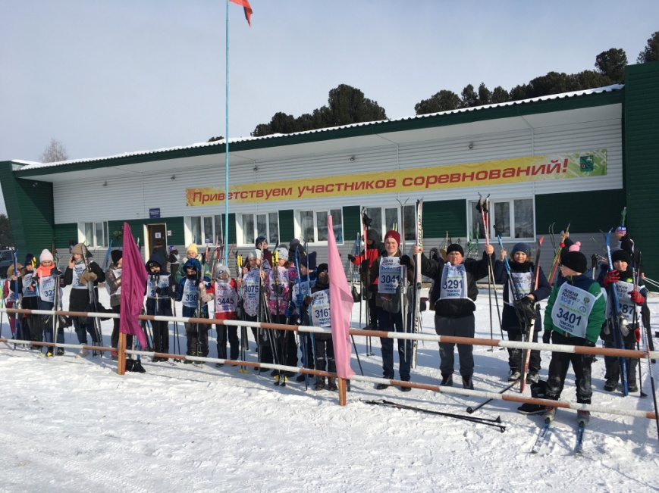
Открытый турнир по волейболу среди мужских и женских команд, посвященный памяти В. Негодина и Е. Павлова. | 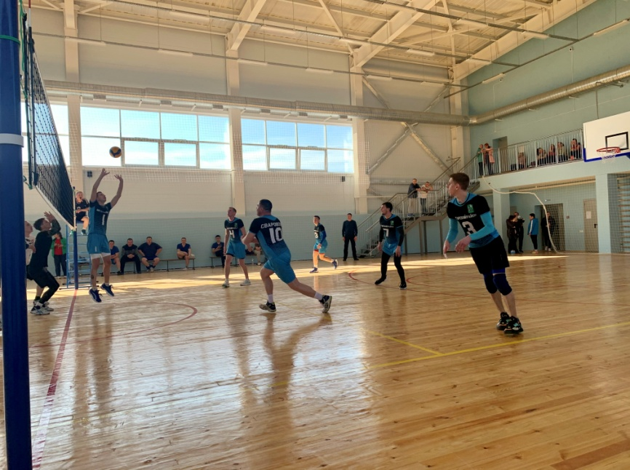
Легкоатлетическая эстафета посвященная 76-й годовщине Победы в Великой отечественной войне на призы газеты Шегарского района | 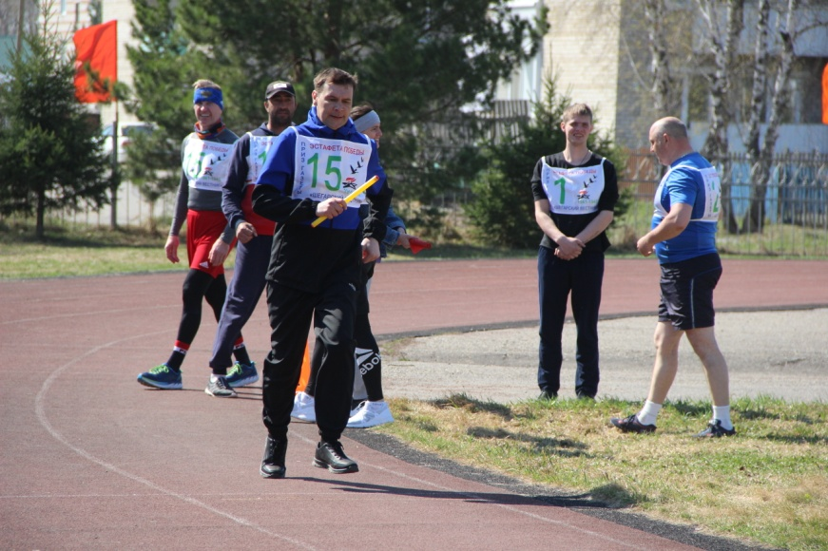
Районный турнир по мини-футболу посвященный 76-й годовщине Победы в Великой отечественной войне. | 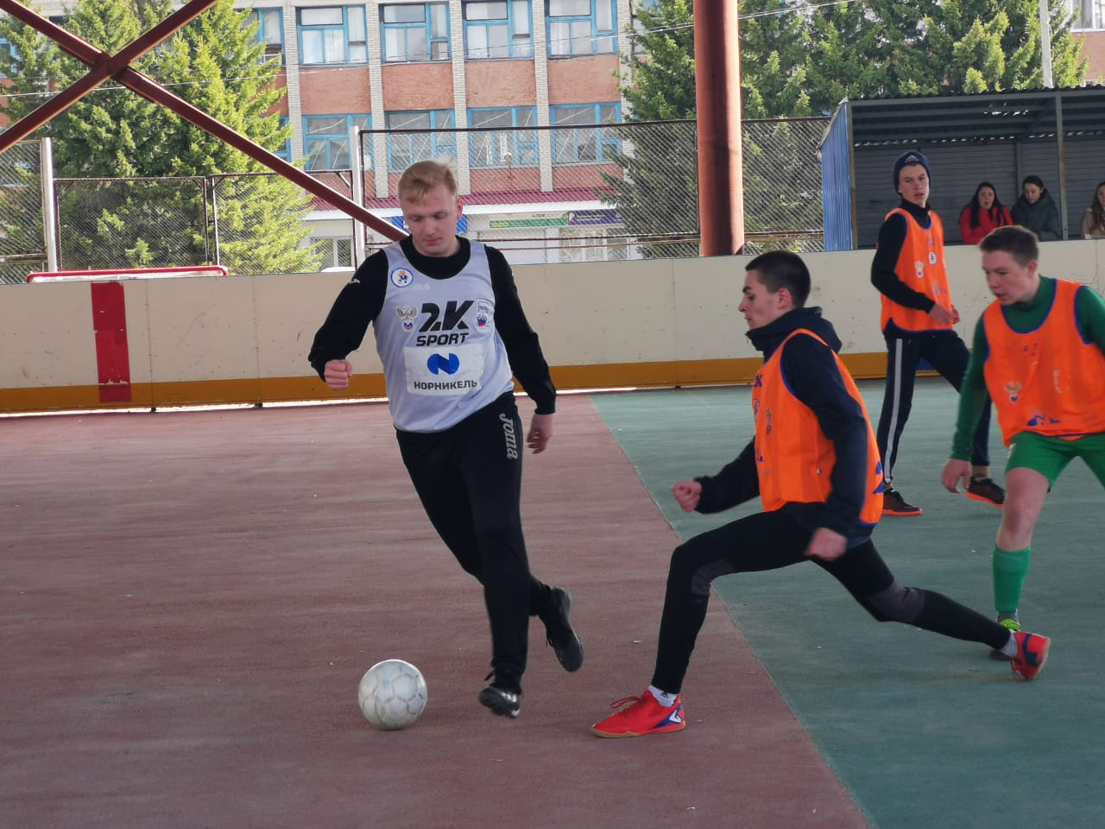
Спортивное ориентирование «РОССИЙСКИЙ АЗИМУТ» | 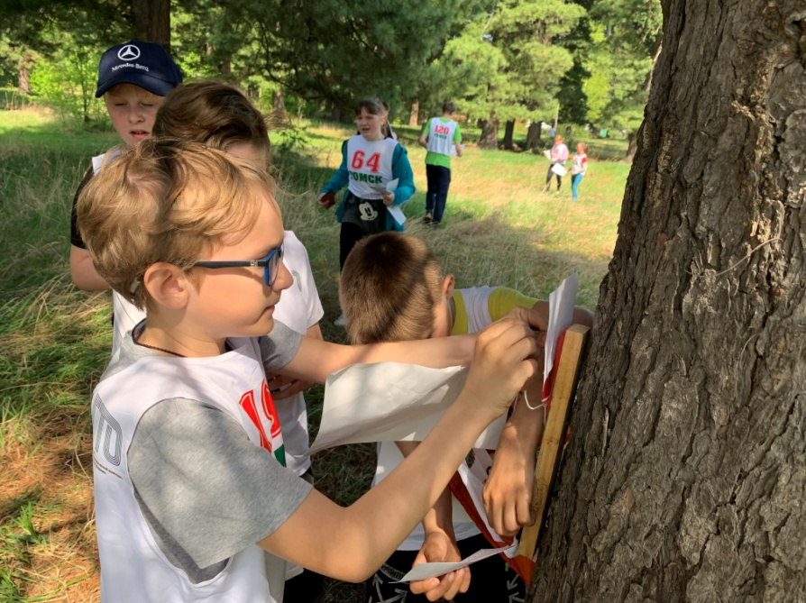
Всероссийские соревнования по футболу «Кожаный мяч» | 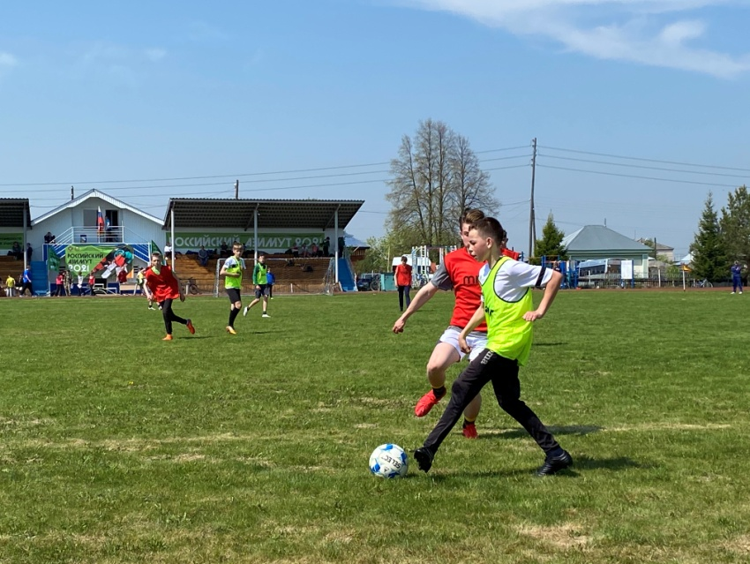
Велопробег посвященный Дню России | 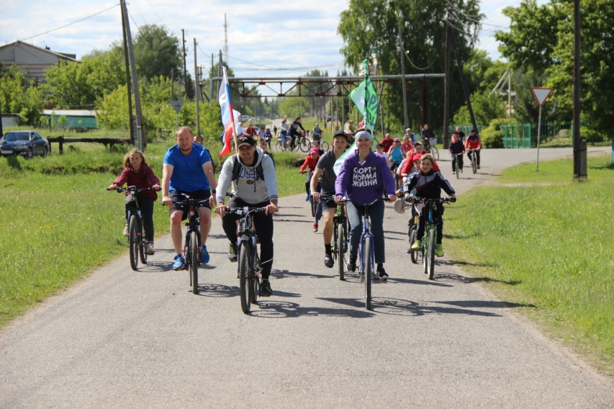
Районный культурно-спортивный праздник, посвященного Всероссийскому дню физкультурника. | 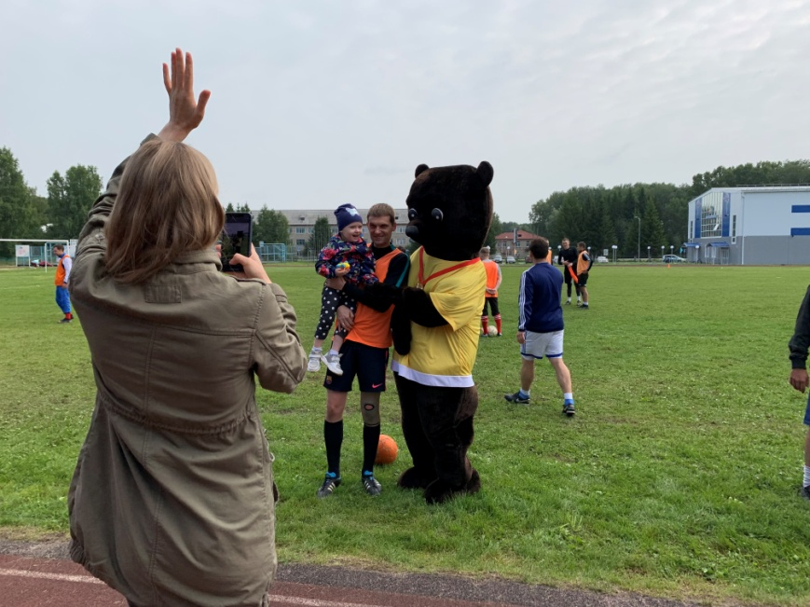
Легкоатлетический кросс посвященного Всероссийскому дню бега «Кросс нации» 2021 | 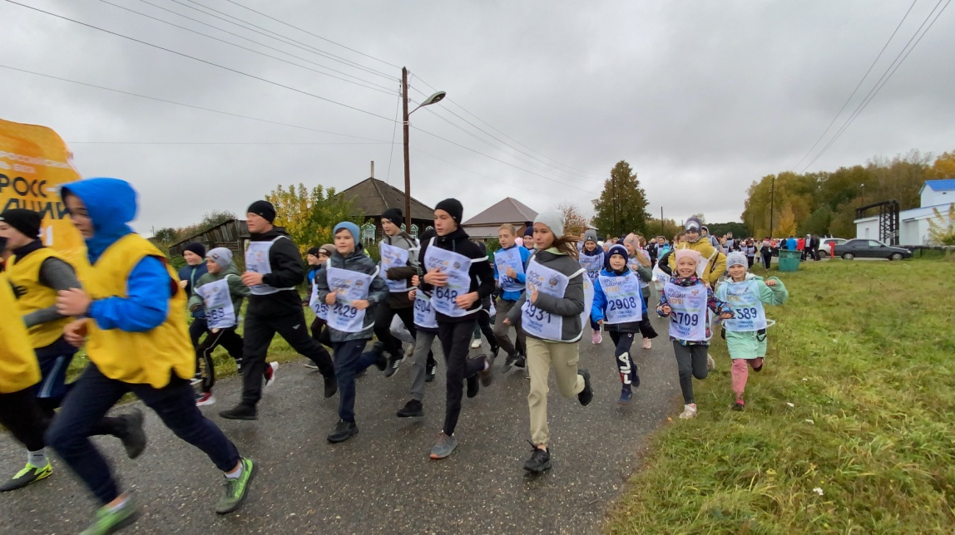
Региональные соревнования среди юношей 16-18 лет «Летняя спартакиада молодежи Томской области допризывного возраста – 2021» | 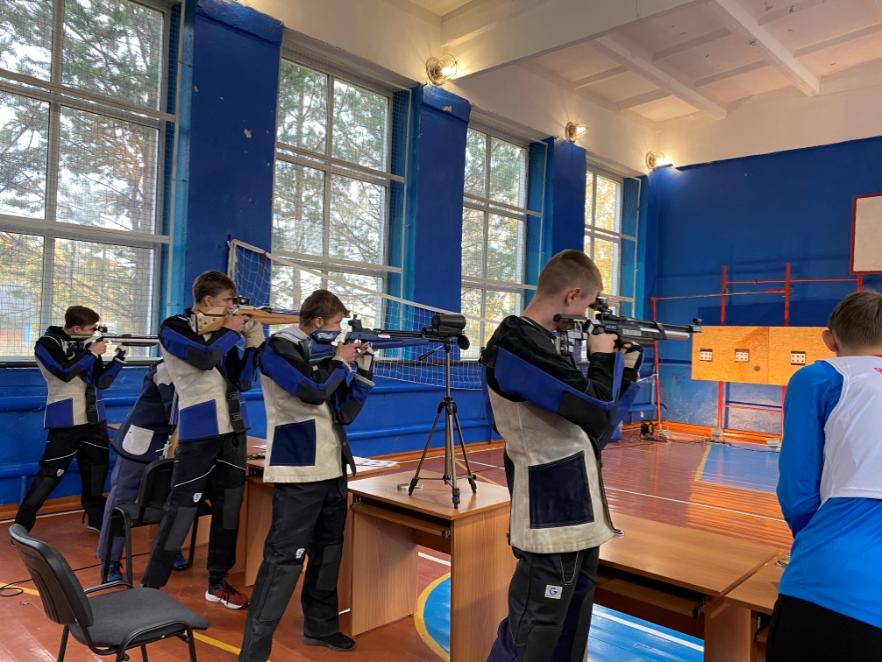
Марафон по скандинавской ходьбе «Ходи, Томская область» | 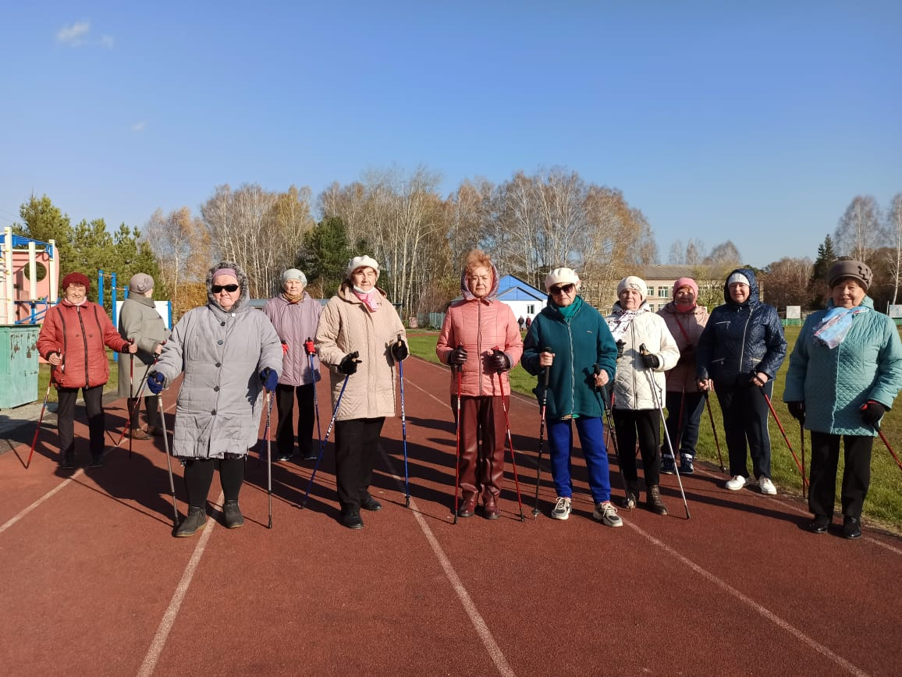
Мастер-класс по скандинавской ходьбе | 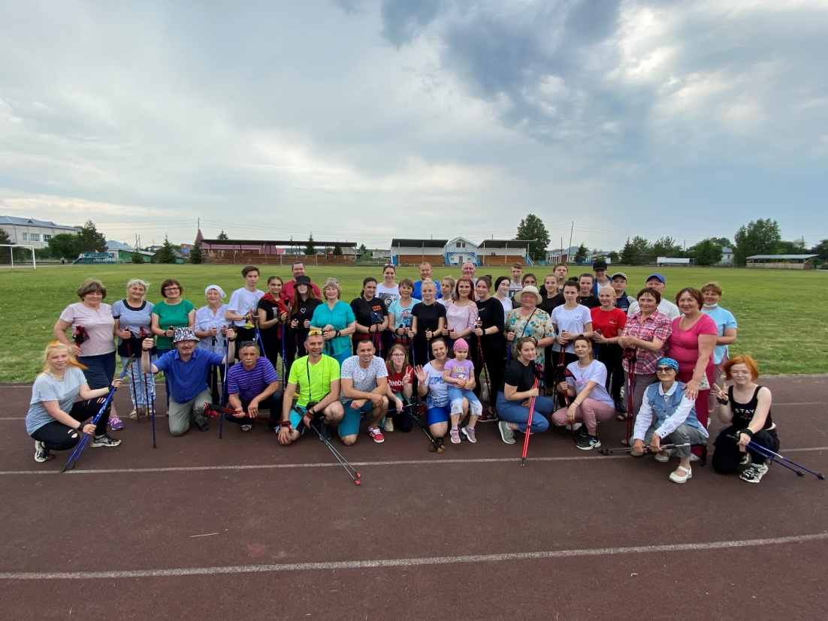

Организация работы по месту жительства

По месту жительства свою деятельность осуществляют 17 инструкторов по спорту.
Наименование городского (сельского) поселения | Должность специалиста, отвечающего за развитие физической культуры и спорта | Количество человек | Из них штатных
Анастасьевское сельское поселение | Инструктор по спорту | 1 | 0
Баткатское сельское поселение | Инструктор по спорту | 4 | 1
Северное сельское поселение | Инструктор по спорту | 1 | 0
Побединское сельское поселение | Инструктор по спорту | 1 | 0
Трубачевское сельское поселение | Инструктор по спорту | 1 | 0
Шегарское сельское поселение | Инструктор по спорту | 9 | 4

Основные задачи инструктора:
-приобщение населения к занятиям физической культурой и спортом.
-обучение занимающихся правильной и безопасной технике выполнения упражнений, проведение инструктажа по технике безопасности и создание условий, предотвращающие возникновение случаев травматизма.
-проведение ознакомления занимающихся со спортивным оборудованием и инвентарем, обучение им пользоваться.
-демонстрация упражнений для разминки, основных элементов и последовательность выполнения упражнений в процессе тренировки.
-осуществление контроля выполнения упражнений и их отдельных элементов.
-наблюдение за физическим состоянием и воздействием нагрузок на организмы занимающихся.
-проведение индивидуальных консультаций в случае возникновения сложности при выполнении определенных упражнений.

Инструкторы проводят занятия в спортивных, тренажерных залах, универсальных спортивных площадках, футбольных полях и в образовательных учреждениях Шегарского района.
Работа проводится по следующим направлениям: волейбол, скандинавская ходьба, шахматы, шашки, футбол, хоккей, ОФП, лыжные гонки, легкая атлетика, гиревой спорт, настольный теннис, самбо, велогонки, веселые старты, фитнесс, силовые тренировки.
На сегодняшний день

В поселениях постепенно устанавливаются малобюджетные спортивные площадки по месту жительства и учебы. В этом году установили в Гусево и Победе.

Пропаганда физической культуры и спорта

Ведется работа в тесном контакте с местными средствами массовой информации по пропаганде здорового образа жизни. На страницах районной газеты «Шегарский вестник» размещается информация о готовящихся и прошедших мероприятий физкультурно-спортивной направленности.

Печатные и электронные СМИ
№ | Наименование печатного и/или электронного СМИ | Рубрики | Периодичность выпусков
 | Шегарский вестник | Спорт | вт., сб.

Интернет-площадки
№ | Наименование интернет-площадки | Адрес размещения интернет-площадки | Характеристика размещаемой информации | Периодичность обновления информации
 | Шегарка в движении | https://vk.com/shegarkaforever | Новости, анонсы, результаты, объявления | ежедневно
 | Шегарка в движении | https://www.instagram.com/shegarkavdvijenii/ | Новости, анонсы, результаты, объявления | ежедневно
 | Администрация Шегарского района | http://www.shegadm.ru/;  http://www.shegadm.ru/sport.html | План мероприятий, новости, результаты, официальные документы и др.

Уличные информационные стенды
№ | Наименование стенда | Рубрики | Периодичность выпусков
1 | Светодиодный экран | Спорт | ежедневно

